华侨大学

本科生毕业设计（论文）

题 目： 用电设备能效管理

姓 名： 黄凯

学 号： 1415211009

系 别： 电子

专 业： 电子信息工程

年 级： 2014级

指导教师： 杨冠鲁

2018年 5月 22日

学位论文独创性声明
本人声明兹呈交的学位论文是本人在导师指导下完成的研究成果。论文写作中不包含其他人已经发表或撰写过的研究内容，如参考他人或集体的科研成果，均在论文中以明确的方式说明。本人依法享有和承担由此论文所产生的权利和责任。

论文作者签名： 签名日期：

学位论文版权使用授权声明
本人同意授权华侨大学有权保留并向国家机关或机构送交学位论文的复印件和电子版，允许学位论文被查阅和借阅。本人授权华侨大学可以将本学位论文的全部内容或部分内容编入有关数据库进行检索，可以采用影印、缩印或扫描等复制手段保存和汇编本学位论文。

论文作者签名： 指导教师签名：
签 名 日 期： 签 名 日 期：

用电设备能效管理
摘要
随着社会的迅速发展，工业自动化水平的不断提升，电能质量问题日益突出，实时监测电能质量也变得至关重要。另外，随着科学技术的不断发展，计算机技术以渗透到各行各业，计算机可以轻易得处理大量的数据，可轻松实现电能质量的实时监测。
本文通过查阅大量的文献，发现电能质量实时监测系统大部分都是基于LabView软件平台，而Python作为近几年才兴起的一门语言，在电能质量监测方面尚未有多少成果。在Windows系统的计算机上利用Python设计基于GUI界面的电能质量实时监测系统，监控系统利用Modbus协议进行通讯，对硬件系统的寄存器中的数据进行采集，再通过matplotlib将数据绘制成图表，实现电能质量的数据可视化，从而可以轻易的了解和分析电能质量的情况。利用Python语言对电压和频率偏差、谐波、三相不平衡度进行实时分析，将分析结果以图表的形式展现出来，同时能够对采集的数据进行记录存储，实现查询历史数据的功能。

关键字：电能质量，实时监测系统，数据可视化，Python， Modbus
Energy efficiency management of electrical equipment
Abstract
With the rapid development of society and the continuous improvement of industrial automation level, the problem of power quality has become increasingly prominent. Real-time monitoring of power quality has become crucial. In addition, with the continuous development of science and technology, computer technology to permeate all walks of life, the computer can easily deal with a large number of data, can easily realize the real-time monitoring of the quality of electricity.
By reading a large number of documents, it is found that most of the real-time monitoring systems for power quality are based on the LabView software platform. Python, a language that has been developed in recent years, has not yet achieved much in the field of power quality monitoring. In the computer of Windows system, the real-time monitoring system of power quality based on GUI interface is designed by Python. The monitoring system uses the Modbus protocol to communicate and collect the data in the register of the hardware system, then draw the data by Matplotlib to realize the data visualization of the power quality, so it can be light. It is easy to understand and analyze the quality of electrical energy. The Python language is used to analyze the voltage and frequency deviation, harmonics and three phase unbalance in real time. The analysis results are shown in the form of chart. At the same time, the data can be recorded and stored in order to realize the function of historical data.

Key Words: power quality, real-time monitoring system, data visualization, Python, Modbus
目 录
第1章 绪论 1
1.1 研究背景 1
1.2 研究意义 1
1.3 研究内容 1
1.4 论文组织 2
第2章 电能质量内容及标准 3
2.1 电能质量的主要内容 3
2.2 电能质量的标准 3
第3章 电能质量指标 4
3.1频率偏差 4
3.2电压偏差 4
3.3三相不平衡 5
3.4波形畸变和谐波 6
第4章 软件设计 8
4.1 Python语言简介 8
4.2数据传输 8
4.3登录界面子程序 8
4.4主界面子程序 10
4.5电压和频率偏差子程序 11
4.6 三相不平衡度分析子程序 12
4.7 谐波分析子程序 13
4.8 基本电量显示 14
4.9 数据记录和查询子程序 16
参考文献 20
致谢 21
附录1 英文文献及翻译 22
附录2 部分源码及注释 35

第1章 绪论

1.1 研究背景
随着科技和经济的不断发展，我国的工业规模不断扩大，工业产品呈现出多样化和个性化的趋势，对我国电力系统产生重大影响。各种高科技设备受到越来越多的用户青睐，而这些高科技设备对电源特性十分敏感，因此用户对电能质量的要求越来越严格，同时各种新型电器会对电力系统产生各种电磁干扰，危害电力系统的安全^{[1]}。在如今工业自动化高度发展的情况下，电力系统的小小波动都可能造成巨大的影响，在自动化生产线中，一次电压暂降便可能导致生产线混乱，对于大型生产线，其损失将不可估量，甚至有可能威胁到生产人员的生命安全,因此对电能质量进行实时的监测并改善电能质量变得刻不容缓。

1.2 研究意义
对于电力企业来说，电能质量实时监测能够了解辖区内各部分电能质量的情况，在电网系统出现故障或扰动时，能够及时发现问题所在，制定合理的方案解决问题，相对于人力排查更加高效迅速，能够有效的保证电网的安全运行和高质量电能的供应。
对于用户来说，电能质量实时监测可以很好的了解电源的质量，保证敏感设备的安全运行，同时能够了解电力系统的实时情况，方便用户针对不同情况做出相应的调整，能够高效合理地利用电能。
电能作为最为普遍的能源，对其质量进行实时监控，才能够有效的改善电能质量。电能质量的水平反应了一个国家的工业发展水平，保障电能质量才能够满足发达的工业生产，降低工业生产的损失。同时对电能质量的实时监控是信息时代发展的必然结果，这将能够有效的提高用电效率、改善电力系统环境和保证工业的稳定生产^{[2]}。

1.3 研究内容
了解电能质量的概念、内容以及标准，合理设计监控系统。由硬件采集三相电路中各相的电能数据，再将数据传输至计算机，本文主要是研究电能质量监控系统上位机的设计。
利用Python语言，设计电能质量监控系统上位机，下位机获取三相电路中的各相电流、电压和谐波等数据，利用Modbus协议将数据传输给上位机，上位机对数据进行分类汇总，对数据进行分析处理，再由数据表、波形图和柱状图等形式将数据可视化处理，可轻易掌控三相电路的实时情况。

1.4 论文组织
论文第一章为绪论，主要介绍本文的大致研究方向和内容。
论文第二章为电能质量内容及标准，详细的介绍了电能质量的主要内容和国家标准。
论文第三章为电能指标，介绍了电压偏差、频率偏差、三相不平衡和谐波的概念和在国家标准中规定的指标。
论文第四章为软件设计，介绍了电能质量监控系统软件的设计内容。

第2章 电能质量内容及标准

2.1 电能质量的主要内容
电能是目前人们所使用最为广泛的一种能源，电能的覆盖和利用程度能反映一个国家的综合国力，在满足人民对电能的基本需求的同时，提升电能质量也是科技发展中必不可少的一环。电能质量是指电力系统中供电的电压电路的幅度频率等，理想中的电流电压应该是完美的正弦波，而电路中的一些因素会使影响波形使之发生偏离，因此对电能的质量检测能够方便我们了解有哪些因素会影响电能，并找出这些因素将其消除，使电能最大限度的接近正弦波。电能质量的指标主要有电压、电路、频率和波形，其内容主要为频率偏差、电流电压偏差、三相不平衡以及谐波等。
理想的供电系统应保持50Hz频率的正弦波,以规定的电压向用户供电，在三相电路中，各相的电流电压波形应保持相位差120°幅度相同的状态，同时应保证电能供应充足，即向用户不中断的供应电能，保证设备的正常运行。但是随着科学技术的不断发展，大规模电子装置和大功率电力设备大量接入电路系统，许多新型设备又对电力系统增添各种电磁干扰，电力系统中电压和电流的波形畸变日益严重。
2.2 电能质量的标准
电能质量标准是保证用户能够正常获取和利用电能的基本规范，能够有效的管理电能的质量，统一制定完整的电能质量国家标准，能够为供电双方提供保证双方权益的法律依据，各个国家基本上都制定了符合本国国情的电能质量标准。为保证我国的电能质量管理工作的正常运行，我国先后制定了6项国家电能质量标准^{[3]}：
①标准编号：GB/T12325-2008； 标准名称：电能质量供电电压偏差；
②标准编号：GB/T14549-1993； 标准名称：电能质量公用电网谐波；
③标准编号：GB/T15945-2008； 标准名称：电能质量电力系统频率偏差；
④标准编号：GB/T15543-2008； 标准名称：电能质量三相电压不平衡；
⑤标准编号：GB/T12326-2008； 标准名称：电能质量电压波动和闪变；
⑥标准编号：GB/T18481-2001； 标准名称：电能质量暂时过电压和瞬态过电压；

第3章 电能质量指标
3.1频率偏差
频率是电能质量的重要指标之一。在电力系统中，负荷的大小总是在不断的变化中，而发电机不可能跟随负荷进行调节，从而使得频率产生波动，频率偏差就是指系统中的实际频率与标准频率的偏差。为保证用户和发电厂的供需平衡，使频率偏差控制在合适的范围中，我国制定了适合国情的国家标准《电能质量电力系统频率偏差》（GB/T15945-2008），规定了正常频率偏差应为±0.2Hz，用户设备引起的频率变化应不超过±0.2Hz，若系统容量比较小的时候，偏差则可以放宽为±0.5Hz。在我国电力系统的标称频率为50Hz，频率偏差允许值大小反应了一个国家频率监管水平和工业发达程度。
频率偏差可以用公式(3-1)计算：
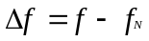 （3-1）
式中，△f为频率偏差，f为测得的实际频率，f_{N}为标称频率。
3.2电压偏差
电压偏差是判断供电系统是否正常运行的重要指标之一。在电力系统中负荷总是变动的，这将会导致电压偏离标称电压有效值。电压有效值计算公式（3-2）如下：
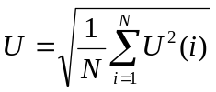 （3-2）
其中U为电压有效值，U(i)为第i个采样点的电压瞬时值，N为采样点数。
电压偏差可以用公式(3-3)计算：
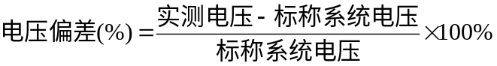 （3-3）
电压偏差产生的主要原因与电能传输的供电距离、调压手段、负荷特性、导线直径等因素有关，实质上是电网的内阻抗产生的压降所导致的。电力系统中各个设备的指标都是在额定电压下得到的，如果电压发生偏差，则会影响其指标，造成工作状态与预计不符，严重时甚至可能影响设备的使用寿命。
对于照明用电设备，例如白炽灯和荧光灯，当电压偏差超过一定程度时，将影响照明设备的发光亮度和使用寿命。
对于电动机，电动机的各种运行参数都会受到电压的影响。电压偏差超过一定程度，会使电动机的转矩下降，并影响电动机的稳定性，如果转矩下降值过高，可能使电动机无法启动。
对于变压器，其空载损耗和绕组损耗将受到电压偏差的影响。如果电压过高则会使其空载损耗增加，绕组损耗降低，同时将促使元件和其绝缘老化；电压过低则空载损耗降低，绕组损耗升高。
对于家用电器，电压偏差会影响部分家用电器内置动力装置，电压过低会使电视机色彩和亮度产生变化，电压过高会使显像管寿命缩短，同时电压偏差甚至会影响电脑的运行。

表2-1 电压偏差国标规定
电压等级 | 电压偏差应满足标准
35kV及以上供电电压 | 正、负偏差的绝对值之和不超过额定电压的10%
10kV及以下三相供电电压 | 标称系统电压的±10%
220V单相供电电压 | 标称系统电压的+7%，-10%

3.3三相不平衡
在电力系统中电能以三相电路传输，理想的三相电压和电流应具有相同的幅度和频率，且各相相位差为120°。三相不平衡是指电力系统中三相的电压和电流的幅值不相同，是三相电路中各相的负荷不同所导致的，三相不平衡度主要是分析三相电压不平衡度，而三相电流不平衡度在需要时也可进行分析。
三相电压不平衡度可用公式（3-4）和（3-6）计算, 三相电流不平衡度可用公式（3-5）和（3-6）计算:
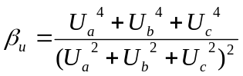 （3-4）
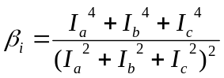 （3-5）
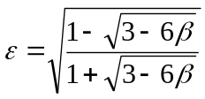 （3-6）
当系统处于三相不平衡状态时，电压和电流会产生大量负序分量，负序分量会对电路造成各种危害，如：
①使感应电动机效率下降；
②使变压器发挥的能力下降；
③使继电保护和自动装置产生错误；
④使线路的损耗加大；
⑤产生噪声干扰影响计算机等设备。
三相电压不平衡度国家标准规定：电力系统正常运行的情况下，电压允许不平衡度为2%，短时的不平衡度不超过4%；对于用户引起的电压不平衡度一般为1.3%，短时的不平衡度不超过2.6%。
3.4波形畸变和谐波
理想电路系统中，电压的波形应该为完美的正弦波，但由于各种非线性负荷的影响，会使波形发生畸变。但一般来说，畸变都不是随意的，大部分畸变都是周期性的，因此畸变后的波形可以看作不同频率和不同幅度的正弦波叠加而成的，其中频率是基波的整数倍的波形称之为谐波，不是基波整数倍的则称为间谐波。对于我国规定的50Hz的频率来说，谐波次数必须大于1，所以2次谐波的频率为100Hz，3次谐波的频率为150Hz，以此类推。
谐波分量的大小为该谐波分量的方均根值与基波分量的方均根值之比，也称为谐波的含有率。第h次谐波电压含有率和电流含有率可用计算公式（3-7）和（3-8）表示：
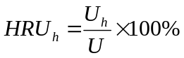 （3-7）
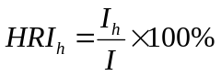 （3-8）
其中，U_{h} 为第h次谐波的电压方均根值，I_{h}为第h次谐波的电流方均根值，U 为基波的电压方均根值，I为基波的电流方均根值。
总畸变率THD表示谐波引起偏离正弦波的程度，电压和电流的总畸变率可用计算公式（3-9）和（3-10）表示：
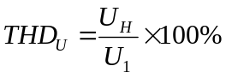 （3-9）
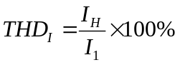 （3-10）
其中U_{H}和I_{H}的计算公式为（3-11）和（3-12）：
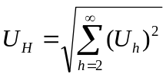 （3-11）
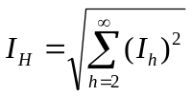 （3-12）
表2-2 公用电网谐波的限制
电网电压等级  （kV） | 电压总谐波畸变率  （%） | 各次谐波电压含有率（%）
电网电压等级  （kV） | 电压总谐波畸变率  （%） | 奇次 | 偶次
0.38 | 5.0 | 4.0 | 2.0
6 | 4.0 | 3.2 | 1.6
10 | 4.0 | 3.2 | 1.6
35 | 3.0 | 2.4 | 1.2
66 | 3.0 | 2.4 | 1.2

第4章 软件设计
4.1 Python语言简介
Python诞生于20世纪90年代初，Python语言十分的简洁，因而可读性十分高，Python有丰富的扩展库，同时还能够调用其他语言编写的程序，因而被称为“胶水语言”。Python作为近几年来随着人工智能发展才兴起的一门语言，在普及程度上远不及C语言、Java等语言，在电能质量监测方面尚无多少应用，但Python在数据处理方面十分强势，因此能够很好的完成电能质量监测中对大量数据的处理。在Python的扩展库中，Matplotlib是一个仿Matlab的2D绘图库，可以很好的绘制各种折线图、直方图、散点图等，可用于科学计算和数据可视化；tkinter是一个GUI设计库，能够满足基本的GUI设计，设计出美观的界面。软件设计过程中主要使用的上述两个扩展库，用tkinter设计了软件的界面，用Matplotlib处理软件接收到的电能质量数据并绘制成图表的形式。
4.2数据传输
MODBUS/RTU通信协议：计算机的信号传输到相应地址的终端设备，终端设备产生应答信号传输回计算机，在一根通讯线上双向传输数据。MODBUS协议只允许主机和终端设备相互通讯，而不允许终端设备之间互相通讯，只会响应主机的信号。
主机查询：主机发送一帧数据，包括地址码、功能码、数据码和校验码。地址码表示所指定的终端设备，功能码表示指定终端设备执行何种功能，数据码表示寄存器的地址和数量，校验码用来检测数据的正确性，采用CRC16校验。
从机响应：终端设备产生一帧数据进行回应，包括地址码、功能码、数据码和校验码。地址码、功能码和校验码同上，数据码为寄存器的值。如果数据不正确，则终端设备不会产生响应。
软件采用Modbus协议以串口通信方式向硬件设备发送查询数据帧，硬件设备将读取相应寄存器的值，将寄存器的值以一帧数据发送给计算机，软件读取计算机串口的数据流，提取相应的数据，将十六进制数据转换为十进制。
4.3登录界面子程序
程序流程图：

开始
按下注册
账号密码正确？
按下登录
是
登录成功
否
登录失败
账号密码超过6位？
否
账号密码存在？
是
注册成功
注册失败
否
是
结束

登录系统可进行登录和注册操作，账号和密码的长度至少为6位。用户在按下注册按键后，程序将先检测账号密码是否至少为6位，将输入框的账号与已注册的账号对比，若相同则提示账号已被注册，若未被注册则将账号密码存储到账号密码存储文件。用户在按下登录按键后，提取已注册的账号密码存储文件，将输入框中的账号密码和已注册的账号密码对比，如果不相同则登录失败，反之则登录成功，进入监控系统。

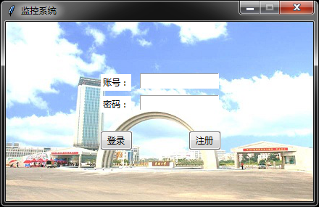
图4-1 登录界面

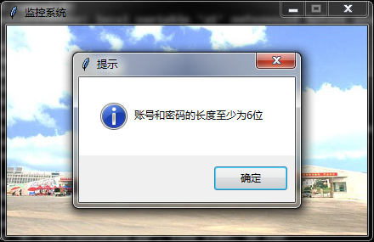
图4-2 账号密码过短

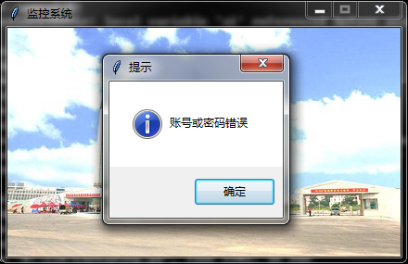
图4-3 账号或密码错误

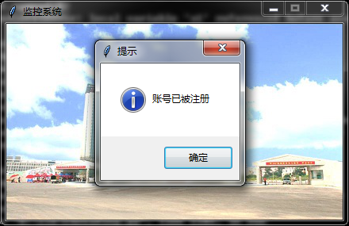
图4-4 账号已被注册

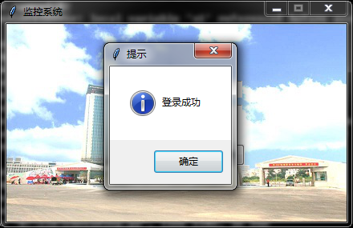
图4-5 登录成功
4.4主界面子程序
程序流程图：

开始
接收数据
生成界面
读取账户
状态栏显示账户
读取数据选择栏
生成相应的图表
结束

主界面由菜单栏、数据显示快速选择栏、数据显示界面和状态信息栏组成。在登录之后将调用主界面子程序，该程序将读取当前登录用户，并在状态信息栏显示用户名和用户登录时间。数据显示快速选择栏为菜单栏中电能质量显示和基本电量显示两栏的快捷方式，方便用户操作。点击数据显示选择栏中选择项，数据显示界面会显示相应的数据，数据都将由图形或数据表的形式显示，使得数据清晰简明以及可视化。
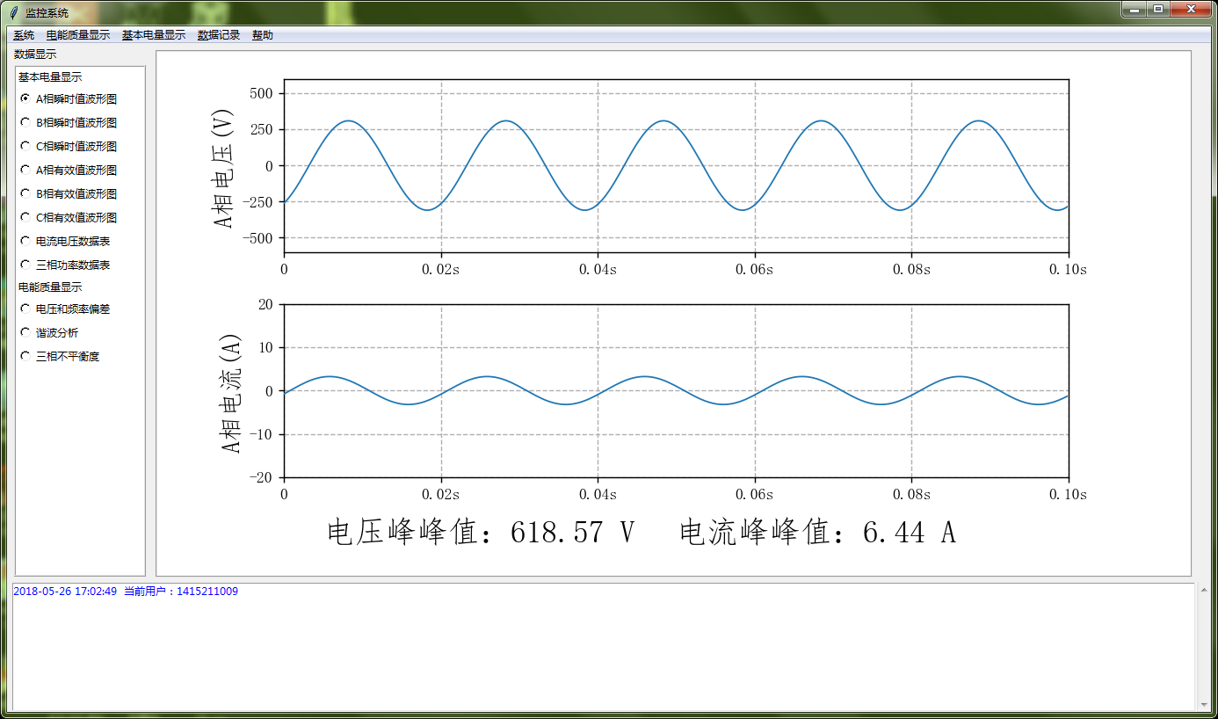
图4-6 主界面
4.5电压和频率偏差子程序
程序流程图：

开始
接收电压和频率数据
计算电压偏差和频率偏差
生成表格
结束
程序创建了一个表格，显示三相电路的各相电压偏差和频率偏差的具体情况。电压偏差情况包括电压偏差、最大电压偏差、最小电压偏差、电压偏差95%概率大值、电压偏差合格率、电压正偏差越限率、电压负偏差越限率，频率偏差情况包括频率偏差、最大频率偏差、最小频率偏差、频率偏差95%概率大值、频率偏差合格率、频率正偏差越限率、频率负偏差越限率。电压偏差和频率偏差计算当前时刻电压和频率偏差的百分比，最大（最小）电压（频率）偏差为统计时段中电压（频率）出现的最大值（最小值），电压（频率）偏差95%概率大值为最近出现的一个电压（频率）偏差超过95%的偏差值，电压（频率）偏差合格率为满足前文中所提国家标准的电压（频率）所占百分比，电压（频率）正偏差越限率为高于国家标准上限值的电压（频率）所占百分比，电压（频率）负偏差越限率为低于国家标准下限值的电压（频率）所占百分比。

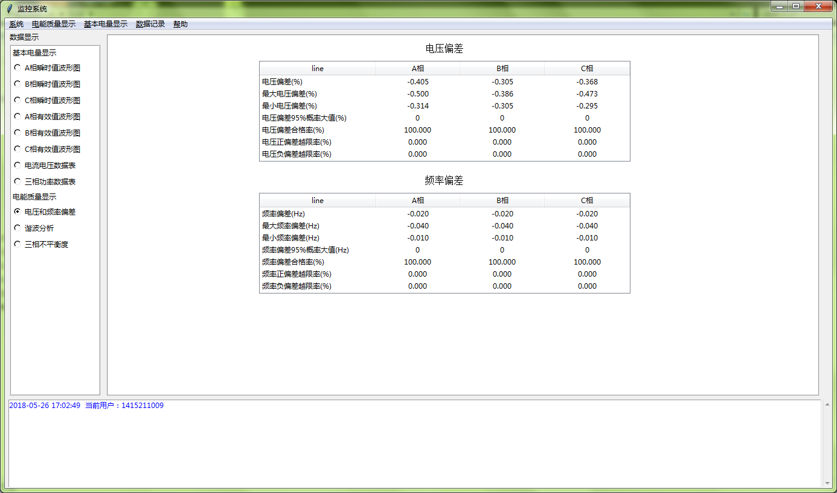
图4-7 电压和频率偏差
4.6 三相不平衡度分析子程序
程序流程图：

开始
接收电流电压数据
计算三相不平衡度
生成图表
结束
程序首先将当前时刻三相电路的电路和电压一段波形显示出来，方便对比各相的波形，然后再计算三相电路各相电路的电流和电压的均方根值并在数据表中显示出来，最后利用三相不平衡度计算公式（3-4）、（3-5）、（3-6）分别计算出三相电压不平衡度和三相电流不平衡度并在数据表中显示出来。

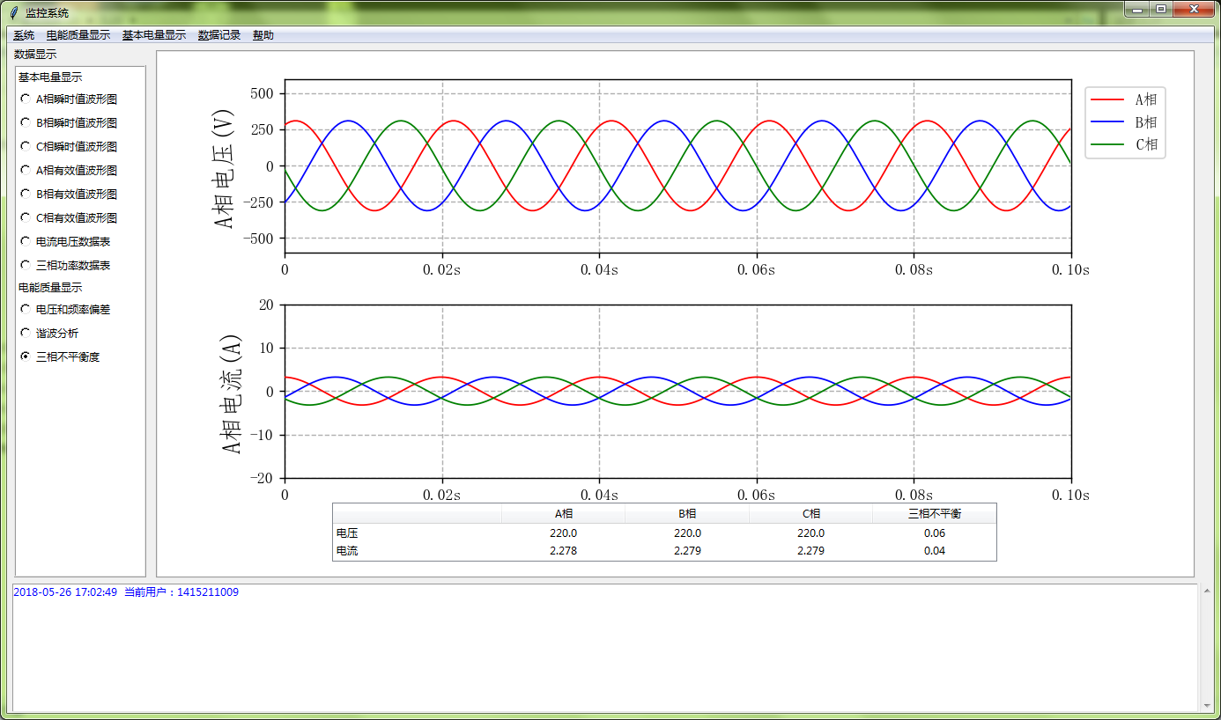
图4-8 三相不平衡度
4.7 谐波分析子程序
程序流程图：

开始
接收谐波数据
计算THD
生成图表
结束
生成光标并根据光标位置调整表格

程序采集各次谐波的电压含量和电流含量，将奇次谐波的电压含量和电流含量分别以两幅柱状图的形式显示出来，在柱状图下方添加表格，显示各奇次谐波的电压和电流的含量具体数值，同时在两幅图添加横坐标光标，根据光标所指位置，数据表将滑动滑轮显示光标所指位置的数据，既可以通过柱状图查看各次谐波的大概幅值，又可以通过数据表查看各次谐波的具体数值。同时程序将统计各次谐波的含量，根据公式（3-9）、（3-10）、（3-11）、（3-12）计算出电压和电流的总谐波畸变率THD。

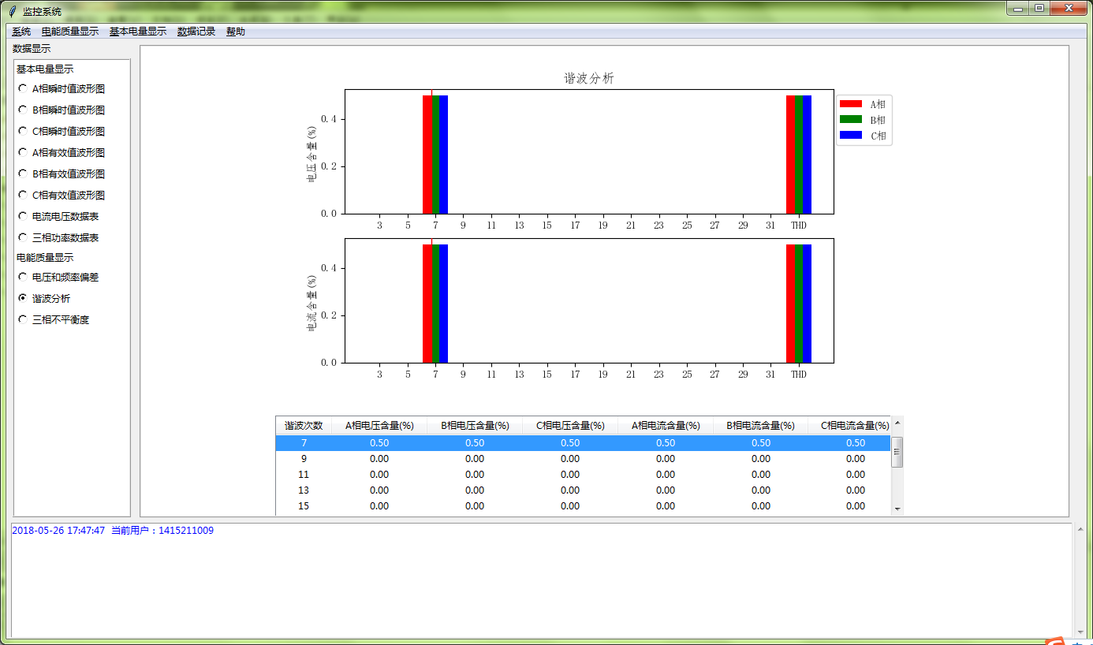
图4-9 谐波分析
4.8 基本电量显示
瞬时值波形图：显示三相电路各相电路的电流和电压的瞬时值波形，并计算出电流和电压波形的峰峰值。

图4-10 瞬时值波形图

有效值波形图：显示三相电路各相电路的电流和电压的有效值波形，并显示电流和电压有效值的具体数值。

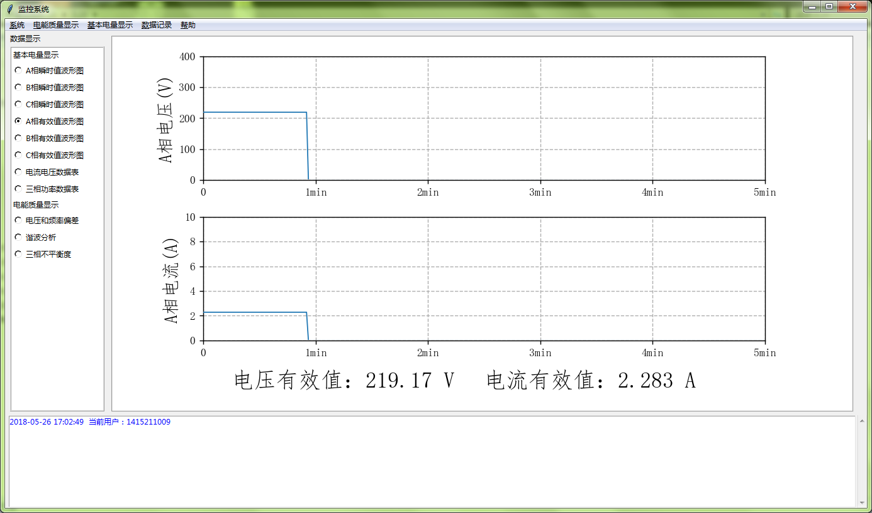
图4-11有效值波形图

电流电压数据表：统计二十八秒内三相电路各相的电流有效值、电压有效值、三相电路不平衡度、三相电压不平衡度，并且十秒更新一次数据表的数据。

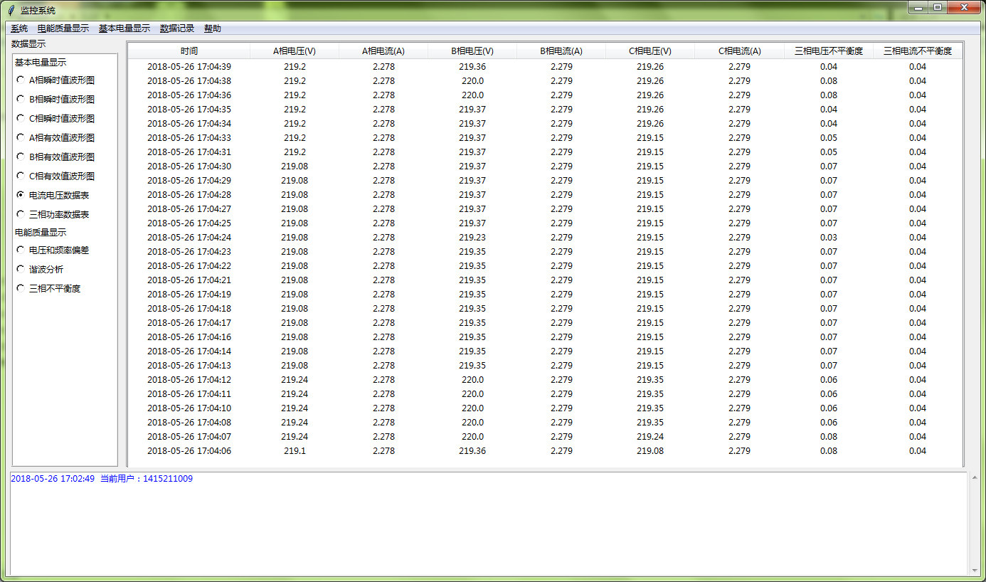
图4-12 电流电压数据表

三相功率数据表：统计二十八秒内三相电路各相的有功功率和无功功率，统计总有功功率和总无功功率，计算总功率因数，并且十秒更新一次数据表的数据。

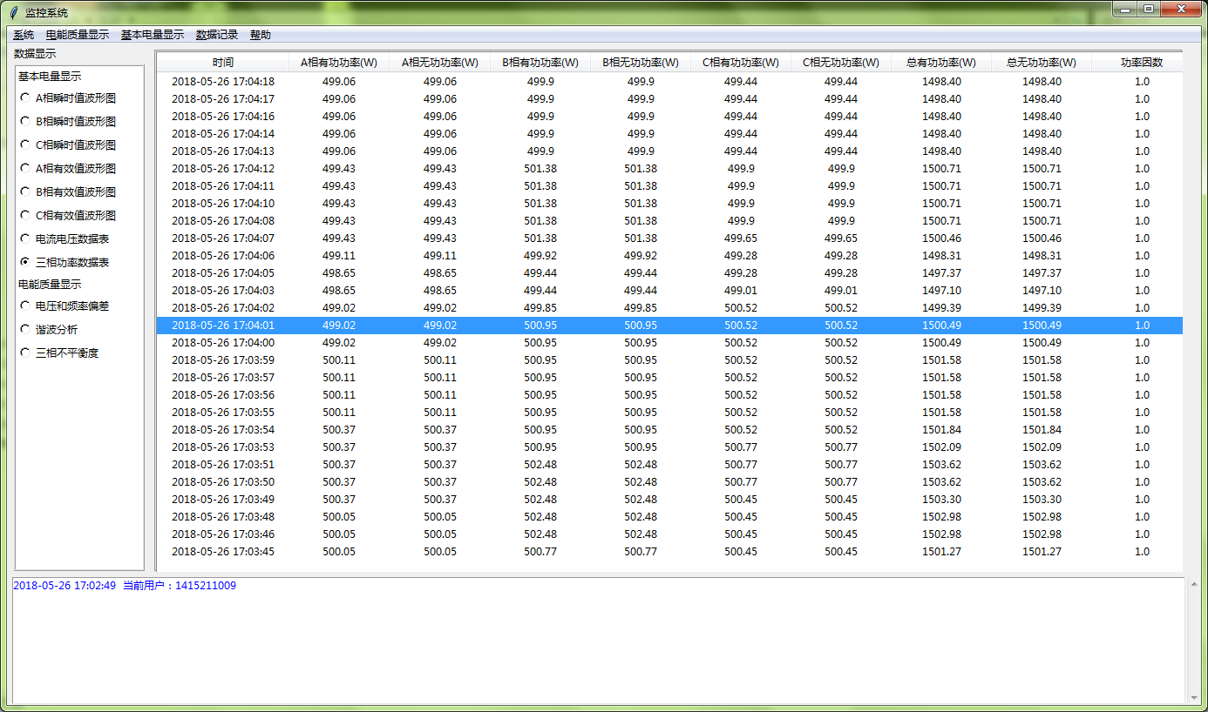
图4-13 三相功率数据表

4.9 数据记录和查询子程序
程序流程图：

开始
按下结束记录
正在记录？
结束记录
提示未开始记录
按下开始记录
正在记录？
开始记录
提示已开始记录
是
否
是
否
历史数据查询
读取当前用户数据文件
选择数据文件和类型
生成图表
结束
点击开始记录，程序会将采集到的基本电量数据根据当前登录的用户存储在相应的用户文件夹下，并在状态信息栏提示‘开始记录数据’，数据文件以开始记录时刻的时间命名，如果正在记录则系统会弹窗提示已在记录。点击结束记录，程序会停止记录，并在状态信息栏提示‘停止记录数据’，如果未开始记录则系统会弹窗提示未开始记录。点击历史数据查询，将会弹出数据查询小窗口，程序会读取当前用户文件下的数据文件，将各数据文件名字显示在历史数据选择下拉菜单中，用户可在历史数据选择下拉菜单中选择需要查询时刻的数据，在数据类型选择下拉菜单中选择需要查看的某种数据。用户在选择完成确定后，系统将提取所选数据，并生成相应的波形图或数据表。在波形图中，用户可放大或缩小局部波形，同时可将波形图另外存为图片文件。

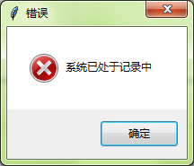
图4-14 弹窗提示

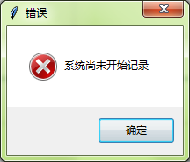
图4-15 弹窗提示

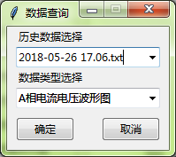
图4-16 数据查询选择窗口

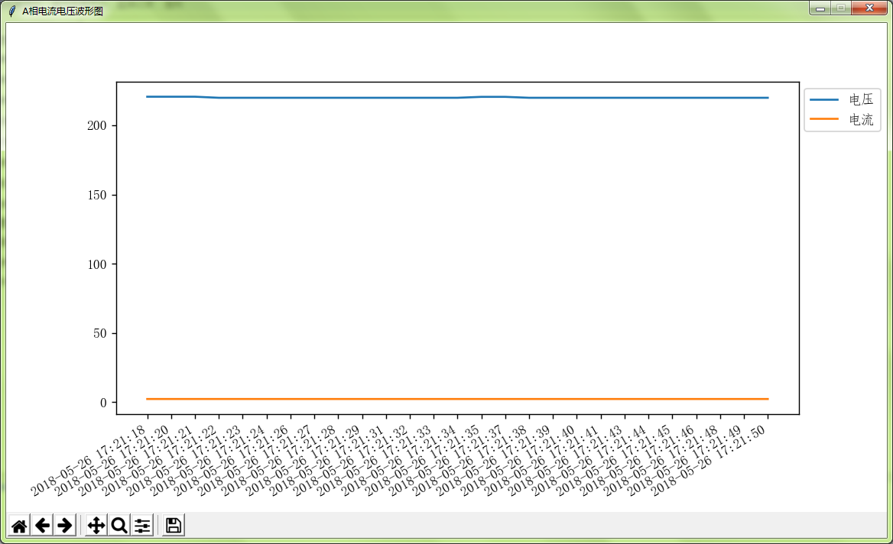
图4-17 电流电压波形图查询

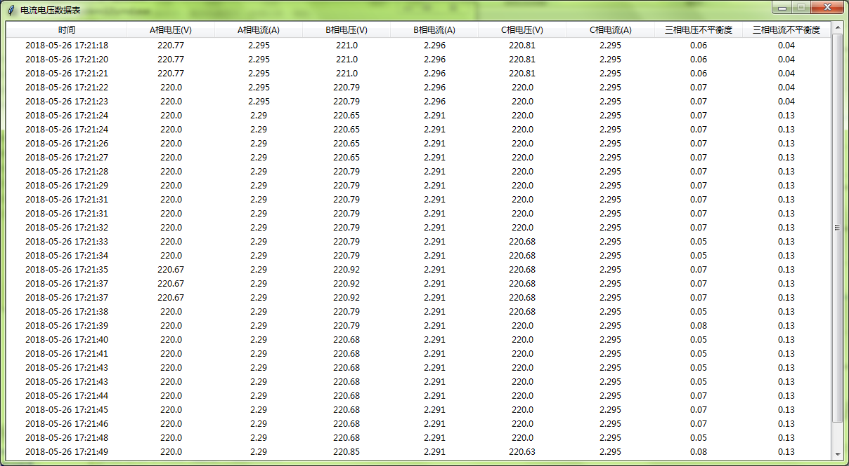
图4-18 电流电压数据表查询

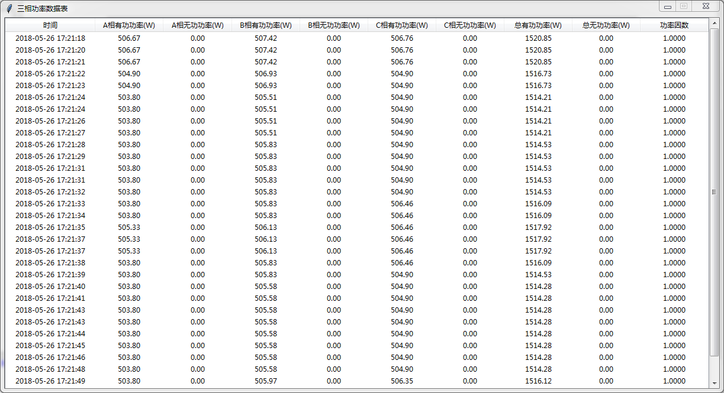
图4-19 三相功率数据表查询
结论
本文通过Python语言设计了电能质量实时监控系统软件，同时阐述了电能质量的内容和国家标准。Python作为一门新兴语言，文献和书籍较少，同时由于Python语言尚未在电能质量监测方面有多少应用，因此本课题充满挑战性。整个设计过程中因为尚无相关应用，因此需要查找大量的文献和书籍，需要达到对Python相当熟悉的程度，例如对于GUI设计采用了Python的tkinter插件，数据处理和可视化采用了matplotlib插件，串口通信采用了pyserial插件。
整个设计过程中，我先查阅了一些文献，对课题方向有一个大致了解，然后查找了电能质量监测方面的书籍和文献，了解电能质量监测的内容，参考基于LabView设计的电能质量监测软件的界面，然后构思自己的软件框架，设计了由菜单栏、数据选择栏、数据显示界面和状态信息栏组成的GUI框架。设计软件的起步阶段，由于并无相应的硬件设备，便自己写相应的数据模拟程序，利用cos函数生成电流电压的波形，这样便不需要硬件设备来进行测试。然后再逐步添加电压和频率偏差、谐波分析和三相不平衡度的数据模型，添加数据记录和查询功能。最后采用串口通信的方式，接受硬件设备所测数据，将其替代数据模拟程序中的数据，至此完成了整个软件的设计。
通过本次设计，我了解了电能质量的具体内容，知道了如何计算三相不平衡度，对三相电路的了解也有所提升，对谐波方面的知识也更为了解。在利用Python设计软件时，基本处于边学边设计的过程，在此之前我也没有开发过如此庞大工程的软件设计，所以难免走了许多弯路，所幸我的逻辑能力比较强，能够很好的构思程序的框架，纠正逻辑错误。设计过程中会遇到各种各样的BUG，当程序框架越来越庞大时，解决BUG所费的时间也成倍增长，新代码的加入也会使得代码之间互不兼容，则需要对之前的算法和框架进行修改。整个设计过程中，我的分析和解决问题的能力不断提升，对Python的掌握也愈加熟练，查找文献的过程中也学到了大量的新知识。

参考文献
[1] 张佳斌．基于Lab VIEW的微电网数据采集系统的开发[D]：［硕士学位论文］．浙江：浙江大学电气工程学院，2012：13-21
[2] 翁国庆．现代电能质量监测、分析与控制技术[M]．北京：机械工业出版社，2006：1-28.
[3] 肖湘宁．电能质量分析与控制[M]．北京：中国电力出版社，2010：1-20.
[4] [美]Eric Matthes．Python编程从入门到实践[M]，袁国忠译．北京：人民邮电出版社，2010.
[5] Mark Lutz. Python编程[M]，邹晓译. 北京：中国电力出版社，2015.
[6] 张若愚. Python科学计算[M]. 北京：清华大学出版社,2012.
[7] [美]David I.schneider. Python程序设计[M]， 车万翔译. 北京：机械工业出版社，2016.
[8] [爱尔兰]Igor Milovanovi. Python数据可视化编程实战， 颛清山译. 北京：人民邮电出版社，2015.
[9] [美]Al Sweigart. Python编程快速上手：让繁琐工作自动化， 王海鹏译. 北京：人民邮电出版社，2016.
[10] [日]日本BePROUD股份有限公司. Python项目开发实战， 支鹏浩译.北京：人民邮电出版社，2017.
[11]俞江烽．微电网用户侧能效管理优化及软件开发[D]：［硕士学位论文］．浙江：浙江大学电气工程学院，2016.
[12]皮雪平. 公共办公场所网络化节能监控系统[J]. 科技信息,2011.
[13]程坤. 基于C_S模式的智能建筑用电设备监控系统设计[J]. 电气与智能建筑,2017.
[14]周浩. 基于Python语言的微电网监控软件设计与开发[J]. 计算机技术与发展,2015.
[15]叶云龙. 基于Web的电能质量监控系统的研究与设计[J]. 研究与应用，2014.
[16]赵丙镇. 居民用户能效管理技术应用[J]. 研究与应用，2011.
[17]韩朝. 企业用电设备能效监测信息系统的设计与实现[J]. 制造业自动化，2013.
[18]汪彦灿. 用电客户数据源课题研究分析[J]. 电力技术，2014.
[19]王峰. 用户能效分析系统研究与应用[J]. 电力需求侧管理，2017.
[20]胡为兵. 综合电能质量监控系统的研制[J]. 仪器仪表，2008.

致谢
在本文即将结束之际，我要由衷地感谢在整个设计过程中帮助过我的每一个人。首先，我要感谢我的指导老师，在这个设计过程中他给了我很大的帮助，在选择和制定论文题目的时候，他根据我的强项帮我确定了毕业设计的大方向，制定了适合我的课题，在设计过程中，给我提供了很多宝贵的意见，及时纠正我走错的方向，让我能够更快更好的完成毕业设计。同时感谢研究生的帮忙，他们给我分享了一些宝贵的经验，给我讲解了在设计过程中的一些知识点，让我能更好的找准设计的方向。其次，感谢我的同学对我的大力支持和帮忙，给我带来极大的启发。最后感谢参考文献中的作者，他们的文章给了我参考，在借鉴他们的成果的基础上进行扩展，使我的设计有很好的出发点。

附录1 英文文献及翻译
英文原文：
Design of Power Quality Monitoring System based on LabVIEW
Abstract—In the paper, it is introduced that the design of a power quality monitoring system based on LabVIEW for factory power quality, with LabVIEW as development platform, composed by some functional modules such as data acquisition, data processing, data storage, and data report, etc. and making an access to Microsoft Access database using LabSQL to achieve data acquisition, processing, storage and analysis.

Keywords- Power quality, LabVIEW, LabSQL, Database
INTRODUCTION
In recent years, a great quantity of electrical loads characterized by non-linearity, impact strength and unbalance at the user side have caused a serious interference and pollution to the quality of power supplied. The usual problems existing in power quality such as harmonic, asymmetry of the three-phase circuit, voltage fluctuation and flicker, etc. are all becoming worse, while, with the development of high-tech. a number of new-type electrical loads which are sensitive to power quality are developing rapidly, requiring high-quality power to be supplied by power system^{[1-2]}. Nowadays, the voltmeter having a simple statistical function is widely used in China to monitor the voltage, while, these voltmeters can only monitor the qualification rate of voltage, and for lacking the functions of statistics and analysis, it is necessary for us human to read and record the data^{[3-4]}. However, with respect to the measurement of harmonic and voltage fluctuation and flicker, the portable measuring instrument is applied to make an on-site measurement, and according to the data measured, a summarization and statistical analysis will be carried out to make an evaluation on the quality level of the power supplied by the power system. In consideration of the problems existing in the current online monitoring instrument, and in line with the state-level standards concerning power quality in China, an online power quality monitoring system based on LabVIEW which is suitable for the power quality monitoring, management and analysis at the workshop level is designed.
GENERAL DESIGN
Because autobody panels emphasis curved surface whole artistic effects, measurement accuracy is not the first problem considered in the course of the measuring car body, but trying to make the development time shorter ^{[4]}.
The hardware structure diagram of the power quality monitoring system is as shown in Figure1, and the hardware of the system includes two computers, and NI Company’s SCXI 1000 cases, SCXI 1100 modulation cards and NI PCI-6040 data acquisition cards. The monitoring environment is a crushing high-pressure chamber of a crushing workshop of a mining plant, and signals of the on-site voltage and current are converted to the signals applicable for the data acquisition card through voltage and current transformers, then, through the signal conditioner, these signals are conditioned to digital signals to be sent to the data acquisition card, then, the data acquisition card will use a mode of interval scan to control the intervals of both the switching channels and the scanning processes respectively through channel clock and scan clock, for the interval between channels is very small and the processes of scan are in a continuous cycle, the three-phase voltage and current signals of each panel point are approximate to those which are sampled simultaneously, meeting the need from the systematic sampling. The system is divided into two working stations, each of which monitors the voltage and current signals of seven panel points. The software of the system is designed with the application of LabVIEW8.2 graphical programming platform, shows the data collected after a processing, and realizes a timing storage and analysis of the said data through making an access to the database using LabSQL, and then, achieves the power quality parameters’ functions of automatic acquisition, storage and analysis.
Finally Functions of the system are as below:
To simultaneously monitor and analyze multipath signals with the detection circuit being divided as the mode of three-phase and three-wire;
To measure the effective values of the voltage and current, active power, reactive power, power factor, frequency, the unbalance of the three-phase voltage, the fluctuation ratio of the three-phase voltage, the total harmonic distortion, odd harmonic distortion, even harmonic distortion, and the amplitude value of harmonic at 50th fundamental wave of the three-phase voltage and current;
To show the real-time data of power quality parameters such as voltage, current and harmonic, etc. and the running status of the instrument every 3s;
To store the measured values into database according to the setting storage interval;
To analyze the historical data and show the status of power quality in a certain period of time as well as the maximum value, minimum value, average value, and the time for the maximum value and the minimum value;
To make a report statistics on power quality .

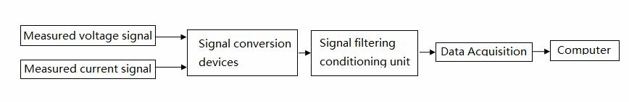
Figure 1. The hardware structure diagram

THE REALIZATION OF LABVIEW
Being deemed as a standard data acquisition and instrument control software, LabVIEW is not only an innovative software product launched by National Instruments, but also is an integrated environment concerning graphical software development which is most widely used, develops fastest, and has the strongest function now^{[5]}. With the application of graphical programming mode based on flow chart, LabVIEW is a software development environment with a complete function as well as a programming language with a powerful function^{[6-7]}.
The software of power quality monitoring system is divided into six functional modules which are data acquisition, data processing, data display, data storage, data analysis and data report, to achieve the acquisition, processing, display, storage and analysis of data with the general process as below:
The system makes data acquisition towards some panel points every 500ms, and samples each panel point for two periods, and then, makes data processing for the first time to the digital signals collected;
According to the state-level standards concerning power quality in China, the system makes data processing for the second time to the said digital signals every 3s to gain the measured values, and then, detects whether or not the measured values are out-of-limit, meanwhile, presents the real-time display for the measured values and the running status of the panel points;
Through an access to the database using LabSQL, set the time of 30s to store the information of harmonic and the time of 5min to store the information of some power quality parameters such as voltage and current, etc.
Through an access to the database using LabSQL, analyze and display the historical data;
Through an access to the database using LabSQL, generate the power quality report for a certain period of time.
A. Data acquisition
Sequential structure is utilized in the functional module of data acquisition, and DAQmx VI is applied, the signal type is voltage (The current signal has been transformed into voltage signal since resistances are added on the two line sides of the current transformer.), the three-phase voltage and current signals of some panel points are collected for three times (with 3, 3 and 1 respectively as the number of panel points) with the sampling frequency of 12800Hz and the number of samples of 512 points, and the collecting principle is as shown in Figure 2.

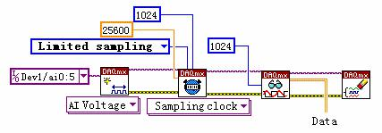
Figure 2. The collecting principle

B. Data processing and display
The voltage and current signals collected need two times of data processing. Data processing for the first time should be made after collecting signals at each panel point, and, 3s later, data processing for the second time should be made, then, enter the judgment sub-procedure to conduct the judgment. The voltage and current signals collected need two times of data processing, this is because that, the measured effective values of the voltage and current, active power, reactive power, power factor and frequency are all instantaneous values; the unbalance of the three-phase voltage is determined according to the R.M.S of 3s.; the amplitude value of harmonic of the three-phase voltage and current at 50th fundamental wave is the average value of the measured values in 3s, and the total harmonic distortion, odd harmonic distortion and even harmonic distortion are all calculated through the measured value of the amplitude of harmonic of the three-phase voltage and current at 50th fundamental wave; and the fluctuation ratio of the three-phase voltage is calculated through taking the voltage value in a certain time. Therefore, data processing for the first time is made after collecting signals at each panel point, and the measured effective values of the voltage and current, active power, reactive power, power factor, frequency, unbalance of the three-phase voltage, fluctuation ratio of the three-phase voltage, and the total harmonic distortion, odd harmonic distortion, even harmonic distortion, and instantaneous value of harmonic amplitude at 50th fundamental wave of the three-phase voltage and current; then, time 3s to make data processing for the second time to gain the unbalance of the three-phase voltage, the amplitude value of harmonic at 50th fundamental wave, total harmonic distortion, odd harmonic distortion, and even harmonic distortion of the three-phase voltage and current, and then, in combination with the measured effective values of the voltage and current, active power, reactive power, power factor, and frequency in the data processing for the first time to construct a two-dimensional array to enter the judgment sub-procedure for judgment, and then, display the measured value, the running status of the instrument and the warning message on the front panel, as shown in Figure3 .

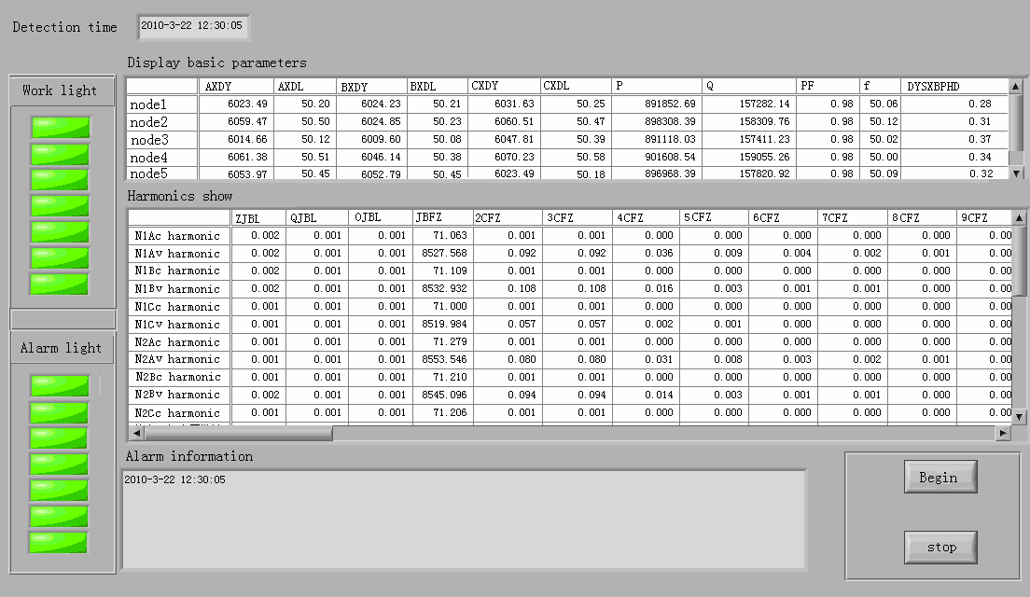
Figure 3. Display the running status

C. Data storage, analysis and repor
Making an access to the database using LabSQL, the three functional modules—data storage, analysis and report achieve storage and analysis of the data and generate the report. LabSQL is a multi-database and cross-platform access tool pack for LabVIEW database, supports any database based on OBDC in Windows(Access ，SQL ，Server，Oracle，Sybase，and so on), uses Microsoft ADO and SQL language to complete the access to the database, executes SQL query, and operates the record. Before applying LabSQL, a DSN (Data Source Name), based on which the connection between LabSQL and database is set up, should be established in the data source of ODBC(Open Data base Connectivity) in Windows.
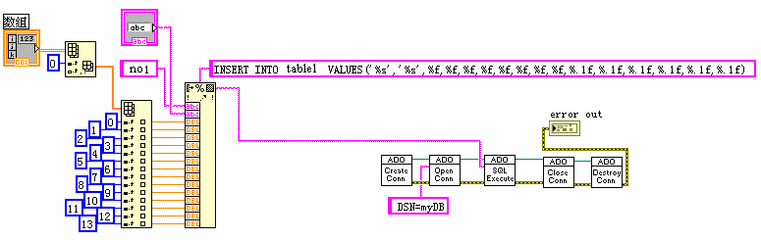
Figure 4. The storage principle
Data storage is divided into two parts—harmonic storage and the storage of other power quality parameters, and is performed according to the setting time interval. It is convenient for the storage and analysis of data to store the measured value in Microsoft Access database. In order to avoid the competition between harmonic and other power quality parameters when storing them at the same time, so in the storage of a same second, harmonic should be stored earlier than the other power quality parameters. In data storage, with the statement of INSERT, insert a line of records into an appointed table, such as INSERT INTO table1 * VALUES node1，2010-05-10 09：10：10，6023.49，50.20，6024.23，50.21 ，6031.63，50.25，891852.69，157282.14，0.98，50.06，0.28. The storage principle is as shown in Figure4.
The data analysis and data report modules realize their access to the database using LabSQL, and apply SQL query command—SELECT to gain the records needed from thedatabase table, such as SELECT harmonic FROM table2 WHERE time BETWEEN 2010-05-10 09:10:10 AND 2010-05-10 09:40:10 ORDER BY time ASC. Data analysis chooses the data demanded to be displayed by operating the select button, such as voltage, and current, etc. and then, figures out the maximum, minimum and average values of these data, and uses an oscillogram to show the data waveform, to make an analysis and display of the data. Data report reads the corresponding data through access and generates the power quality report (HTML doc. and RTF doc.) of a certain period of time. Data analysis is as shown in Figure5.
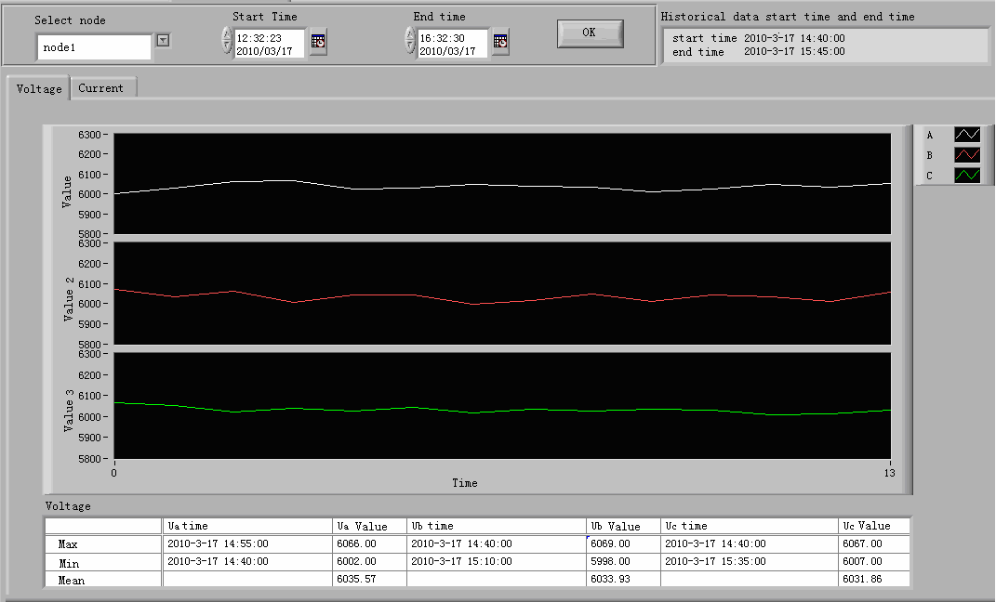
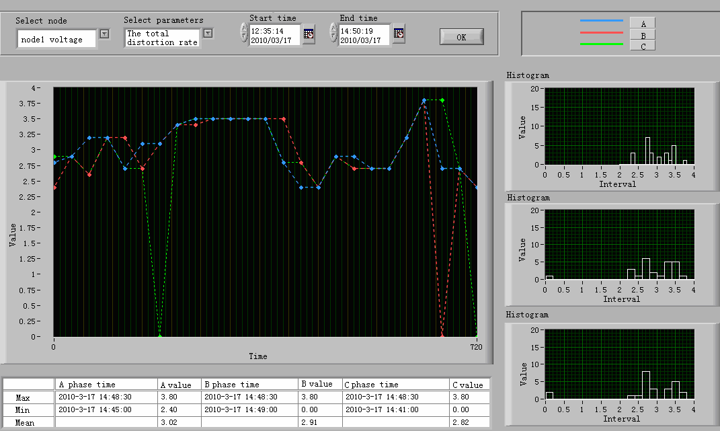
Figure 5.Data analysis

CONCLUSIONS
The power quality monitoring system introduced in the thesis uses LabVIEW as the development platform, applies LabSQL to realize an access to Microsoft Access database, achieves data acquisition, processing, storage and analysis of the power quality parameters from the panel points selected, is characterized by a low cost, powerful function, easy installation and being widely used, etc. and has a fairly nice use value for the power quality monitoring and analysis concerning factories.
ACKNOWLEDGMENT
The research was Supported by National Science and Technology Foundation ofChina (2007BAE17B03).

REFERENCES
- Dong Qiguo. Power Quality Technical Q & A. Beijing: China Electric Power Press[M], 2003.
- Xiao Xiangning. Power Quality Analysis and Control, Beijing: China Electric Power Press[M], 2004.
- Shi Yiping; Wu Guo-an. Power Quality Analyzer Based on DSP, Electrical Measurement & Instrumentation[J], 2002,39, PP17-19.
- Wang Bin; Pan Zhencun. Data Synchronous Processing and Device on the Monitoring of Electric Power Quality, Automation of Electric Power Systems[J], 2002,26, PP45-49.
- Zhang Tong; Chen Guoshun; Wang Zhenglin. Proficient in LabVIEW programming, Beijing: Electronic Industry Press[M], 2008.
- Yang Leping; Li Haitao; Zhao Yong. LabVIEW Advanced Programming, Beijing：Tsinghua University Press[M], 2003.
- Jeffrey Traivis; Jim Kring. LabVIEW for Everyone, Beijing: Publishing House of Electronics Industry[M], 2008.
中文翻译：
基于LabVIEW的电能质量监测系统设计
摘要 - 介绍了基于LabVIEW的工厂电能质量电能质量监测系统的设计，以LabVIEW为开发平台，由数据采集、数据处理、数据存储、数据、报告等功能模块组成。并使用LabSQL访问Microsoft Access数据库以实现数据采集、处理、存储和分析。

关键词 - 电能质量，LabVIEW，LabSQL，数据库
介绍
近年来，以用户侧非线性，冲击强度和不平衡为特征的大量电负载对供电质量造成严重的干扰和污染。电力谐波、三相电路不对称、电压波动、闪变等电能质量存在的问题日益突出，随着高新技术的发展，一些对电能质量敏感的新型电力负荷发展迅速，需要电力系统提供高质量的电力^{[1-2]}。目前，具有简单统计功能的电压表在中国被广泛用于监测电压，而这些电压表只能监测电压合格率，而缺乏统计和分析功能，因此我们有必要阅读并记录数据^{[3-4]}。然而，关于谐波和电压波动和闪变的测量，便携式测量仪器被用于现场测量，并且根据所测量的数据进行总结和统计，分析电力系统供电的质量水平。针对现有在线监测仪存在的问题，并结合国家电能质量标准，开发了一套基于LabVIEW的在线电能质量监测系统，适用于电能质量监测、管理和车间级别设计的分析。
总体设计
由于车身面板强调曲面整体的艺术效果，因此测量精度不是车身测量过程中首要考虑的问题，而是试图缩短开发时间^{[4]}。
电能质量监测系统硬件结构框图如图1所示，系统硬件包括两台计算机、NI公司的SCXI 1000机箱、SCXI 1100调制卡和NI PCI-6040数据采集卡。监控环境是采矿厂破碎车间的破碎高压室，现场电压和电流信号通过电压和电流互感器转换为适用于数据采集卡的信号，然后通过信号调节器，这些信号被调节为数字信号发送到数据采集卡，然后，数据采集卡将使用间隔扫描的模式来分别通过信道时钟和通道时钟来控制切换信道和扫描过程的间隔扫描时钟，通道间隔非常小，扫描过程处于连续循环中，每个面板点的三相电压和电流信号近似于同时采样的电压和电流信号，满足系统采样。该系统分为两个工作站，每个工作站监视七个面板点的电压和电流信号。系统软件设计采用LabVIEW8.2图形化编程平台，通过LabSQL对数据库进行访问，显示处理后采集到的数据，实现对数据的定时存储和分析，实现电能质量参数自动采集，存储和分析的功能。
最后系统的功能如下：
同时监测和分析多路信号，检测电路被划分为三相和三线模式；
测量电压和电流的有效值、有功功率、无功功率、功率因数、频率、三相电压不平衡度、三相电压波动率、总谐波失真、奇次谐波失真、偶次谐波失真以及三相电压和电流的第50次基波谐波幅度值；
每3秒显示电压，电流，谐波等电能质量参数的实时数据和仪表的运行状态;
根据设定的存储间隔将测量值存入数据库；
分析历史数据并显示某段时间内的电能质量状况以及最大值，最小值，平均值和最大值和最小值的时间；
对电能质量进行报告统计。
图1.硬件结构图

LABVIEW的实现
作为一种标准的数据采集和仪器控制软件，LabVIEW不仅是美国国家仪器公司推出的一款创新型软件产品，而且还是一个应用最广，开发速度最快，功能最强大的图形软件开发集成环境^{[5]}。随着基于流程图的图形化编程模式的应用，LabVIEW是一个功能完备、功能强大的编程语言的软件开发环境^{[6-7]}。
电能质量监测系统软件分为数据采集、数据处理、数据显示、数据存储，数据分析和数据报告六个功能模块，实现数据的采集、处理、显示、存储和分析。过程如下：
系统每隔500ms对一些面板点进行数据采集，每个面板点采样两个周期，然后对采集的数字信号进行第一次数据处理;
根据中国电能质量国家标准，系统每隔3秒对所述数字信号进行第二次数据处理，以获取测量值，然后检测测量值是否超出测量值，同时提供测量值和面板点运行状态的实时显示;
通过使用LabSQL访问数据库，设置30s的时间来存储谐波信息和5min的时间以存储电压和电流等一些电能质量参数的信息。
通过使用LabSQL访问数据库，分析并显示历史数据;
通过使用LabSQL访问数据库，生成一段时间的电能质量报告。
A.数据采集
数据采集​​功能模块采用顺序结构，采用DAQmx VI，信号类型为电压（由于电流互感器两端加电阻，电流信号转换为电压信号），采样频率为12800Hz，采样点数为512点，采集了一些面板点的三相电压和电流信号三次（面板点数分别为3,3和1），采集原理如图2所示。

图2.收集原理

B.数据处理和显示
收集的电压和电流信号需要两次数据处理。第一次数据处理应在收集每个面板点的信号后进行，3s后再进行第二次数据处理，然后进入判断子程序进行判断。采集到的电压和电流信号需要两次数据处理，这是因为测得的电压和电流有效值，有功功率，无功功率，功率因数和频率都是瞬时值;根据3s的R.M.S确定三相电压的不平衡。第50次基波的三相电压和电流谐波幅度值是3s内测量值的平均值、总谐波失真、奇次谐波失真和偶次谐波失真都是通过测量值第50个基波的三相电压和电流的谐波幅度;通过在一定时间内取电压值来计算三相电压的波动率。因此，在收集每个面板点的信号后首次进行数据处理，并测量电压和电流、有功功率、无功功率、功率因数、频率、三相电压不平衡度、波动率以及三相电压和电流的第50个基波处的谐波幅度的总谐波失真、奇次谐波失真、偶次谐波失真和瞬时值;然后，时间3s进行第二次数据处理，以获得三相电压的不平衡，第50次基波谐波幅度值、总谐波失真、奇次谐波失真，甚至三相谐波失真电压和电流，然后结合电压和电流的有效测量值、有功功率、无功功率、功率因数和频率在数据处理中首次构建二维阵列进入判断子程序进行判断，然后在前面板上显示测量值、仪器运行状态和警告信息，如图3所示。

图3.显示运行状态

C.数据存储，分析和报告
使用LabSQL访问数据库、数据存储、分析和报告三个功能模块实现数据的存储和分析并生成报告。 LabSQL是LabVIEW数据库的多数据库和跨平台访问工具包，支持基于Windows中的OBDC（Access，SQL，Server，Oracle，Sybase等）的任何数据库，使用Microsoft ADO和SQL语言完成访问数据库，执行SQL查询并操作记录。在应用LabSQL之前，应在Windows中的ODBC（开放数据库连接）的数据源中建立DSN（数据源名称），该数据源用于建立LabSQL与数据库之间的连接。
图4.存储原理

数据存储分为谐波存储和其他电能质量参数存储两部分，按照设定的时间间隔进行。数据的存储和分析便于在Microsoft Access数据库中存储测量值。为了避免同时存储谐波和其他电能质量参数之间的竞争，因此在同一次存储中，谐波应该早于其他电能质量参数存储。在数据存储中，使用INSERT语句将一行记录插入指定的表中，如INSERT INTO table1 * VALUES node1，2010-05-10 09：10：10，6023.49，50.20，6024.23，50.21 ，6031.63，50.25，891852.69，157282.14，0.98，50.06，0.28。存储原理如图4所示。
数据分析和数据报告模块使用LabSQL实现他们对数据库的访问，并应用SQL查询命令SELECT从数据库表中获取所需的记录，例如SELECT harmonic FROM table2 WHERE time BETWEEN 2010-05-10 09:10:10 AND 2010-05-10 09:40:10 ORDER BY time ASC。数据分析通过操作选择按钮选择要显示的数据，例如电压和电流等，然后计算这些数据的最大值，最小值和平均值，并使用波形图显示数据波形，对数据进行分析和显示。数据报告通过访问读取相应的数据并生成一段时间的电能质量报告（HTML文档和RTF文档）。数据分析如图5所示。
图5.数据分析
结论
本文介绍的电能质量监测系统以LabVIEW为开发平台，应用LabSQL实现对Access数据库的访问，实现从所选面板点数据采集，处理，存储和分析电能质量参数，其特点是成本低廉、功能强大、安装方便、应用广泛等，对工厂电能质量监测和分析具有较好的使用价值。
致谢
该研究得到国家科技基金支持（2007BAE17B03）。
参考文献
- 董其国。电能质量技术问答。北京：中国电力出版社，[M]，2003。
- 肖向宁。电能质量分析与控制，北京：中国电力出版社，[M]，2004。
- 石一平；吴国安基于DSP的电能质量分析仪，电测与仪表[J]，2002,39。
- 王斌；潘振存。数据同步处理与装置监测电能质量，电力系统自动化[J]，2002,26，PP45-49。
- 张彤；陈国顺；王正林。精通LabVIEW编程，北京：电子工业出版社[M]，2008。
- 杨乐平；李海涛；赵勇。 LabVIEW高级编程，北京：清华大学出版社[M]，2003。
- Jeffrey Traivis；Jim Kring.。LabVIEW for Everyone，北京：电子工业出版社[M]，2008。

附录2 部分源码及注释
注册和登录程序
def register(self,ent1,ent2,log): #登录和注册
filename='account.txt'
account_list=[]
adm=ent1.get()
pas=ent2.get()
if len(adm)<6 or len(pas)<6:
showinfo('提示','账号和密码的长度至少为6位')
else:
with open(filename) as acc:
acc_data=acc.read()
if acc_data=='':
exi=0
else:
acc_data=eval(acc_data)
for acc_admin in acc_data:
account_list.append(acc_admin.copy())
if acc_admin['admin']==adm:
exi=1
if acc_admin['password']==pas:
exi=2
break
else:
exi=0
if exi==0 and log==2:
new_account={}
new_account['admin']=adm
new_account['password']=pas
account_list.append(new_account.copy())
with open(filename,'w') as acc:
acc.write(str(account_list))
acc.close()
showinfo('提示','注册成功')
os.makedirs('.\\users\\'+adm)
if exi!=0 and log==2:
showinfo('提示','账号已被注册')
if exi==2 and log==1:
showinfo('提示','登录成功')
self.destroy()
frame.main_interface(adm)
if exi!=2 and log==1:
showinfo('提示','账号或密码错误')

数据传输程序
def harmonic(): #谐波数据传输
adresses={'0':[0x01,0x03,0x00,0xC9,0x00,0x10],
'1':[0x01,0x03,0x01,0x2D,0x00,0x10],
'2':[0x01,0x03,0x01,0x91,0x00,0x10],
'3':[0x01,0x03,0x01,0xF5,0x00,0x10],
'4':[0x01,0x03,0x02,0x59,0x00,0x10],
'5':[0x01,0x03,0x02,0xBD,0x00,0x10]} #寄存器地址
name=[harmonicsA_U,harmonicsB_U,harmonicsC_U,harmonicsA_I,
harmonicsB_I,harmonicsC_I]
crc16=crcmod.mkCrcFun(0x18005, rev=True, initCrc=0xFFFF, xorOut=0x0000)
x=[]
try:
com=serial.Serial('com6',9600,timeout=0.5) #串口设置
except:
pass
for j in range(6): #读取数据
adress=adresses[str(j)]
adress_b=bytes(adress)
crc=crc16(adress_b)
crc_l=crc%256
crc_h=int((crc-crc_l)/256)
text=[1,3,adress[2],int(adress[3]),0,16,crc_l,crc_h]
text=bytes(text)
try:
com.write(text)
x=com.read(37)
x=harmonic_int(x)
except:
x=name[j]
for i in range(16):
harmonic_name=name[j]
harmonic_name[i]=float("%.1f"%(x[i]))
time.sleep(0.5)

电压和频率偏差程序
def frame_28(self): #电压和频率偏差
global view28
view28=Frame(self,width=1180,height=600,bg='white')
view28.grid_propagate(0)
view28.config(bd=2,relief=GROOVE)
tree1=ttk.Treeview(view28,show='headings',height=7)
tree1['columns']=('a','b','c','d')
tree1.column("a",width=192,anchor="w")
tree1.column("b",width=140,anchor="center")
tree1.column("c",width=140,anchor="center")
tree1.column("d",width=140,anchor="center")
tree1.heading("a",text='line')
tree1.heading("b",text='A相')
tree1.heading("c",text='B相')
tree1.heading("d",text='C相')
column1=['电压偏差(%)','最大电压偏差(%)','最小电压偏差(%)',
'电压偏差95%概率大值(%)','电压偏差合格率(%)','电压正偏差越限率(%)',
'电压负偏差越限率(%)']
def update_tree1():
for _ in map(tree1.delete,tree1.get_children("")):
pass
for i in range(7):
tree1.insert('',i,values=(column1[i],data.column2[i],
data.column3[i],data.column4[i]))
timer1=threading.Timer(5,update_tree1)
timer1.start()
label1=Label(view28,text='电压偏差',font=("Arial, 12"),bg='white')
label1.grid(row=0,column=0,pady=(10,0))
tree1.grid(row=1,column=0,padx=250,pady=10)

tree2=ttk.Treeview(view28,show='headings',height=7)
tree2['columns']=('a','b','c','d')
tree2.column("a",width=192,anchor="w")
tree2.column("b",width=140,anchor="center")
tree2.column("c",width=140,anchor="center")
tree2.column("d",width=140,anchor="center")
tree2.heading("a",text='line')
tree2.heading("b",text='A相')
tree2.heading("c",text='B相')
tree2.heading("d",text='C相')
column11=['频率偏差(Hz)','最大频率偏差(Hz)','最小频率偏差(Hz)',
'频率偏差95%概率大值(Hz)','频率偏差合格率(%)','频率正偏差越限率(%)',
'频率负偏差越限率(%)']
def update_tree2():
for _ in map(tree2.delete,tree2.get_children("")):
pass
for i in range(7):
tree2.insert('',i,values=(column11[i],data.column21[i],
data.column31[i],data.column41[i]))
timer2=threading.Timer(5,update_tree2)
timer2.start()
label2=Label(view28,text='频率偏差',font=("Arial, 12"),bg='white')
label2.grid(row=2,column=0,pady=(10,0))
tree2.grid(row=3,column=0,padx=250,pady=10)
update_tree2()
update_tree1()

谐波分析程序
def frame_29(self):
def on_press(event):
global x_now
x_now=event.xdata
global view29
view29=Frame(self,width=1180,height=600,bg='white')
view29.grid_propagate(0)
view29.config(bd=2,relief=GROOVE)
global fig
fig=plt.figure(dpi=100,figsize=(8,4.5))
fig.add_subplot(211)
plt.ylabel('电压含量(%)')
plt.title('谐波分析')
x1=range(16)
x2=[i+0.3 for i in x1]
x3=[i+0.6 for i in x1]
y1=data.harmonicsA_U
y2=data.harmonicsB_U
y3=data.harmonicsC_U
plt.bar(x1,y1,facecolor='red',width=0.3,label='A相')
plt.bar(x2,y2,facecolor='green',width=0.3,label='B相')
plt.bar(x3,y3,facecolor='blue',width=0.3,label='C相')
xlabel=[3,5,7,9,11,13,15,17,19,21,23,25,27,29,31,'THD']
plt.xticks(x2,xlabel)
global ax1,ax2
ax1=plt.gca()
plt.legend(loc='upper right',bbox_to_anchor=(1.13,1.0))
fig.add_subplot(212)
plt.ylabel('电流含量(%)')
x4=range(16)
x5=[i+0.3 for i in x1]
x6=[i+0.6 for i in x1]
y4=data.harmonicsA_I
y5=data.harmonicsB_I
y6=data.harmonicsC_I
plt.bar(x4,y4,facecolor='red',width=0.3,label='A相')
plt.bar(x5,y5,facecolor='green',width=0.3,label='B相')
plt.bar(x6,y6,facecolor='blue',width=0.3,label='C相')
plt.xticks(x2,xlabel)
ax2=plt.gca()
ax2.set_xticklabels(xlabel)
canvas1=FigureCanvasTkAgg(fig,view29)
canvas1.get_tk_widget().grid(row=0,column=0,padx=(150,0),sticky=N)
canvas1.draw()
fig.canvas.mpl_connect('motion_notify_event', on_press)
tree=ttk.Treeview(view29,show='headings',height=5)
tree['columns']=('a','b','c','d','e','f','g')
vbar=ttk.Scrollbar(view29,command=tree.yview)
tree.config(yscrollcommand=vbar.set)
tree.column("a",width=50,anchor="center")
tree.column("b",width=100,anchor="center")
tree.column("c",width=100,anchor="center")
tree.column("d",width=100,anchor="center")
tree.column("e",width=100,anchor="center")
tree.column("f",width=100,anchor="center")
tree.column("g",width=100,anchor="center")
tree.heading("a",text='谐波次数')
tree.heading("b",text='A相电压含量(%)')
tree.heading("c",text='B相电压含量(%)')
tree.heading("d",text='C相电压含量(%)')
tree.heading("e",text='A相电流含量(%)')
tree.heading("f",text='B相电流含量(%)')
tree.heading("g",text='C相电流含量(%)')
for i in range(16):
tree.insert('',i,values=(xlabel[i],"%.2f"%data.harmonicsA_U[i],
"%.2f"%data.harmonicsB_U[i],"%.2f"%data.harmonicsC_U[i],
"%.2f"%data.harmonicsA_I[i],"%.2f"%data.harmonicsB_I[i],
"%.2f"%data.harmonicsC_I[i]))
tree.grid(row=1,column=0,padx=(170,0),pady=(18,0),sticky=NSEW)
vbar.grid(row=1,column=0,padx=(950,0),pady=(18,0),sticky=NS)
def on_press(event):
x_now=event.xdata
try:
for i in range(16):
if i<=x_now<=i+0.6:
if i<15:
a=hex(i+1)
a=str.upper(a[2])
tree.see('I00'+a)
tree.selection_set('I00'+a)
else:
a=hex(i+1)
a=str.upper(a[2]+a[3])
tree.see('I0'+a)
tree.selection_set('I0'+a)
except:
pass
fig.canvas.mpl_connect('motion_notify_event', on_press)

三相不平衡度程序
def frame_210(self):
global view210
view210=Frame(self,width=1180,height=600,bg='white')
view210.grid_propagate(0)
view210.config(bd=2,relief=GROOVE)
fig1=plt.figure(dpi=128,figsize=(9,2))
ax1=plt.axes(xlim=(0,5),ylim=(-600,600))
ax1.set_xticklabels(['0','0.02s','0.04s','0.06s','0.08s','0.10s'])
ax1.set_ylabel('A相电压(V)',fontsize=16)
ax1.grid(linestyle='--')
line1,=ax1.plot([],[],'r',lw=1,label='A相')
line2,=ax1.plot([],[],'b',lw=1,label='B相')
line3,=ax1.plot([],[],'g',lw=1,label='C相')
plt.legend(loc='upper right',bbox_to_anchor=(1.13,1.0))
voltages=[]
fig2=plt.figure(dpi=128,figsize=(9,2))
ax2=plt.axes(xlim=(0,5),ylim=(-20,20))
ax2.set_xticklabels(['0','0.02s','0.04s','0.06s','0.08s','0.10s'])
ax2.set_ylabel('A相电流(A)',fontsize=16)
ax2.grid(linestyle='--')
line4,=ax2.plot([],[],'r',lw=1)
line5,=ax2.plot([],[],'b',lw=1)
line6,=ax2.plot([],[],'g',lw=1)
currents=[]
def init1():
line1.set_data([],[])
line2.set_data([],[])
line3.set_data([],[])
return line1,line2,line3
def init2():
line4.set_data([],[])
line5.set_data([],[])
line6.set_data([],[])
return line4,line5,line6
def animate_U(i):
x=np.linspace(0,5,250)
y=data.voltagesA
line1.set_data(x,y)
y=data.voltagesB
line2.set_data(x,y)
y=data.voltagesC
line3.set_data(x,y)
return line1,line2,line3
def animate_I(i):
x=np.linspace(0,5,250)
y=data.currentsA
line4.set_data(x,y)
y=data.currentsB
line5.set_data(x,y)
y=data.currentsC
line6.set_data(x,y)
return line4,line5,line6
def init1_label():
label_U.set_text('')
label_I.set_text('')
return label_U,label_I
def update1_label(i):
label_U.set_text('电压有效值：'+str(data.voltageA_valid)+
' V')
label_I.set_text('电流有效值：'+str(data.currentA_valid)+
' A')
return label_U,label_I
canvas1=FigureCanvasTkAgg(fig1,view210)
canvas1.get_tk_widget().grid(row=0,column=0)
animator01=animation.FuncAnimation(fig1,animate_U,init_func=init1,
frames=1,interval=1000,blit=True)
canvas2=FigureCanvasTkAgg(fig2,view210)
canvas2.get_tk_widget().grid(row=1,column=0)
animator02=animation.FuncAnimation(fig2,animate_I,init_func=init2,
frames=1,interval=1000,blit=True)
canvas2.draw()
plt.close(fig1)
plt.close(fig2)
tree=ttk.Treeview(view210,show='headings',height=2)
tree['columns']=('a','b','c','d','e')
tree.column("a",width=192,anchor="w")
tree.column("b",width=140,anchor="center")
tree.column("c",width=140,anchor="center")
tree.column("d",width=140,anchor="center")
tree.column("e",width=140,anchor="center")
tree.heading("a",text='')
tree.heading("b",text='A相')
tree.heading("c",text='B相')
tree.heading("d",text='C相')
tree.heading("e",text='三相不平衡')
def update_tree():
for _ in map(tree.delete,tree.get_children("")):
pass
tree.insert('',0,values=('电压',data.voltageA_valid,
data.voltageB_valid,data.voltageC_valid,data.e))
tree.insert('',1,values=('电流',data.currentA_valid,
data.currentB_valid,data.currentC_valid,data.ei))
timer=threading.Timer(1,update_tree)
timer.start()
tree.grid(row=2,column=0)
update_tree()

历史数据查询程序
def save_window():
def close():
root.destroy()
def figure():
text1=chose1.get()
text2=chose2.get()
root.destroy()
filename='.//users//'+str(frame.admin)+'//'+str(text1)
voltagesA=[]
voltagesB=[]
voltagesC=[]
currentsA=[]
currentsB=[]
currentsC=[]
es=[]
eis=[]
PAS=[]
PBS=[]
PCS=[]
QAS=[]
QBS=[]
QCS=[]
times=[]
with open(filename) as file:
file_data=file.read()
file_data=eval(file_data)
for i in file_data:
times.append(i['time'])
voltagesA.append(i['voltageA'])
voltagesB.append(i['voltageB'])
voltagesC.append(i['voltageC'])
currentsA.append(i['currentA'])
currentsB.append(i['currentB'])
currentsC.append(i['currentC'])
es.append(i['e'])
eis.append(i['ei'])
PAS.append(i['PA'])
PBS.append(i['PB'])
PCS.append(i['PC'])
QAS.append(i['QA'])
QBS.append(i['QB'])
QCS.append(i['QC'])
if text2=='A相电流电压波形图':
win=Tk()
win.resizable(0,0)
win.title('A相电流电压波形图')
fig=plt.figure(num='A相电流电压波形图',dpi=128,figsize=(9,5))
plt.plot(times,voltagesA,label='电压')
plt.plot(times,currentsA,label='电流')
plt.legend(loc='upper right',bbox_to_anchor=(1.13,1.0))
fig.autofmt_xdate()
canvas=FigureCanvasTkAgg(fig,win)
canvas.get_tk_widget().pack(side=TOP, fill=BOTH, expand=1)
canvas.draw()
toolbar=NavigationToolbar2TkAgg(canvas,win)
toolbar.update()
canvas._tkcanvas.pack(side=TOP, fill=BOTH, expand=1)
win.mainloop()
if text2=='B相电流电压波形图':
win=Tk()
win.resizable(0,0)
win.title('B相电流电压波形图')
fig=plt.figure(num='B相电流电压波形图',dpi=128,figsize=(9,5))
plt.plot(times,voltagesB,label='电压')
plt.plot(times,currentsB,label='电流')
plt.legend(loc='upper right',bbox_to_anchor=(1.13,1.0))
fig.autofmt_xdate()
canvas=FigureCanvasTkAgg(fig,win)
canvas.get_tk_widget().pack(side=TOP, fill=BOTH, expand=1)
canvas.draw()
toolbar=NavigationToolbar2TkAgg(canvas,win)
toolbar.update()
canvas._tkcanvas.pack(side=TOP, fill=BOTH, expand=1)
win.mainloop()
if text2=='C相电流电压波形图':
win=Tk()
win.resizable(0,0)
win.title('C相电流电压波形图')
fig=plt.figure(num='C相电流电压波形图',dpi=128,figsize=(9,5))
plt.plot(times,voltagesC,label='电压')
plt.plot(times,currentsC,label='电流')
plt.legend(loc='upper right',bbox_to_anchor=(1.13,1.0))
fig.autofmt_xdate()
canvas=FigureCanvasTkAgg(fig,win)
canvas.get_tk_widget().pack(side=TOP, fill=BOTH, expand=1)
canvas.draw()
toolbar=NavigationToolbar2TkAgg(canvas,win)
toolbar.update()
canvas._tkcanvas.pack(side=TOP, fill=BOTH, expand=1)
win.mainloop()
if text2=='电流电压数据表':
win=Tk()
win.resizable(0,0)
win.title("电流电压数据表")
tree=ttk.Treeview(win,show='headings',height=30)
tree['columns']=('a','b','c','d','e','f','g','h','i')
vbar=ttk.Scrollbar(win,command=tree.yview)
tree.config(yscrollcommand=vbar.set)
tree.column("a",width=172,anchor="center")
tree.column("b",width=125,anchor="center")
tree.column("c",width=125,anchor="center")
tree.column("d",width=125,anchor="center")
tree.column("e",width=125,anchor="center")
tree.column("f",width=125,anchor="center")
tree.column("g",width=125,anchor="center")
tree.column("h",width=125,anchor="center")
tree.column("i",width=125,anchor="center")
tree.heading("a",text='时间')
tree.heading("b",text='A相电压(V)')
tree.heading("c",text='A相电流(A)')
tree.heading("d",text='B相电压(V)')
tree.heading("e",text='B相电流(A)')
tree.heading("f",text='C相电压(V)')
tree.heading("g",text='C相电流(A)')
tree.heading("h",text='三相电压不平衡度')
tree.heading("i",text='三相电流不平衡度')
for i in range(len(times)):
tree.insert('',i,values=(times[i],voltagesA[i],
currentsA[i],voltagesB[i],currentsB[i],voltagesC[i],
currentsC[i],es[i],eis[i]))
tree.grid(row=0,column=0,sticky=NSEW)
vbar.grid(row=0,column=1,sticky=NS)
win.mainloop()
if text2=='三相功率数据表':
win=Tk()
win.resizable(0,0)
win.title("三相功率数据表")
tree=ttk.Treeview(win,show='headings',height=30)
vbar=ttk.Scrollbar(win,command=tree.yview)
tree.config(yscrollcommand=vbar.set)
tree['columns']=('a','b','c','d','e','f','g','h','i','j')
tree.column("a",width=152,anchor="center")
tree.column("b",width=115,anchor="center")
tree.column("c",width=115,anchor="center")
tree.column("d",width=115,anchor="center")
tree.column("e",width=115,anchor="center")
tree.column("f",width=115,anchor="center")
tree.column("g",width=115,anchor="center")
tree.column("h",width=115,anchor="center")
tree.column("i",width=115,anchor="center")
tree.column("j",width=115,anchor="center")
tree.heading("a",text='时间')
tree.heading("b",text='A相有功功率(W)')
tree.heading("c",text='A相无功功率(W)')
tree.heading("d",text='B相有功功率(W)')
tree.heading("e",text='B相无功功率(W)')
tree.heading("f",text='C相有功功率(W)')
tree.heading("g",text='C相无功功率(W)')
tree.heading("h",text='总有功功率(W)')
tree.heading("i",text='总无功功率(W)')
tree.heading("j",text='功率因数')
for i in range(len(times)):
P=float(PAS[i])+float(PBS[i])+float(PCS[i])
Q=float(QAS[i])+float(QBS[i])+float(QCS[i])
try:
PF=P/((P**2+Q**2)**0.5)
except :
PF=0
tree.insert('',i,values=(times[i],PAS[i],QAS[i],PBS[i],
QBS[i],PCS[i],QCS[i],"%.2f"%P,"%.2f"%Q,"%.4f"%PF))
tree.grid(row=0,column=0,sticky=NSEW)
vbar.grid(row=0,column=1,sticky=NS)
win.mainloop()

for root,dirs,files in os.walk('.//users//1415211009//'):
files_name=files
root=Tk()
root.resizable(0,0)
root.title('数据查询')
Label(root,text="历史数据选择").grid(row=0,column=0,padx=10,sticky=W)
var1=StringVar()
var2=StringVar()
chose1=ttk.Combobox(root,width=20,value=files_name,textvariable=var1)
chose1.grid(row=1,column=0,padx=10,sticky=W)
choselist=['A相电流电压波形图','B相电流电压波形图','C相电流电压波形图',
'电流电压数据表','三相功率数据表']
Label(root,text="数据类型选择").grid(row=2,column=0,padx=10,sticky=W)
chose2=ttk.Combobox(root,width=20,value=choselist,textvariable=var2)
chose2.grid(row=3,column=0,padx=10,sticky=W)
btn1=ttk.Button(root,width=8,text='确定',command=figure)
btn1.grid(row=4,column=0,padx=(10,0),pady=10,sticky=W)
btn2=ttk.Button(root,width=8,text='取消',command=close)
btn2.grid(row=4,column=0,padx=(0,10),pady=10,sticky=E)
root.mainloop()

